Pre-surveys report

В периода 1.03.2022 г. до 1.04.2022 г. проведохме първоначално проучване за нагласите, мотивацията за участие и знанията на участниците по темата на проект STEAM-POWERED EDUCATION. От 118 участници от три различни страни(България, Турция и Сърбия) в mentimeter.com What does STEAM mean for you? изразяват мнение, че това за тях е „Вдъхновение и вдъхновяващи учители; мотивирани и амбициозни ученици; партньорство; модерни училища; приятелство; Еразъм +;иновация и др. Някои споделят, че това за тях е нещо ново, което биха искали да научат, а други изразяват знанието, че това са пет учебни предмета в един метод, който е иновативен и бъдещето на училищата.“
In the period 1.03.2022 to 1.04.2022 we conducted a pre-survey on the attitudes, motivation for participation and knowledge of the participants on the topic of the project STEAM-POWERED EDUCATION. 118 participants from three different countries (Bulgaria, Turkey and Serbia) took part in mentimeter.com What does STEAM mean for you? They express the opinion that STEAM is “inspiration and inspiring teachers; motivated and ambitious students; partnership; modern schools; friendship; Erasmus +, innovation, etc.” for them. Some share that this is something new for them, but that they would like to learn, while others express the knowledge that these are five subjects in one method which is innovative and the future of schools.

https://www.menti.com/zxhe5m32ja
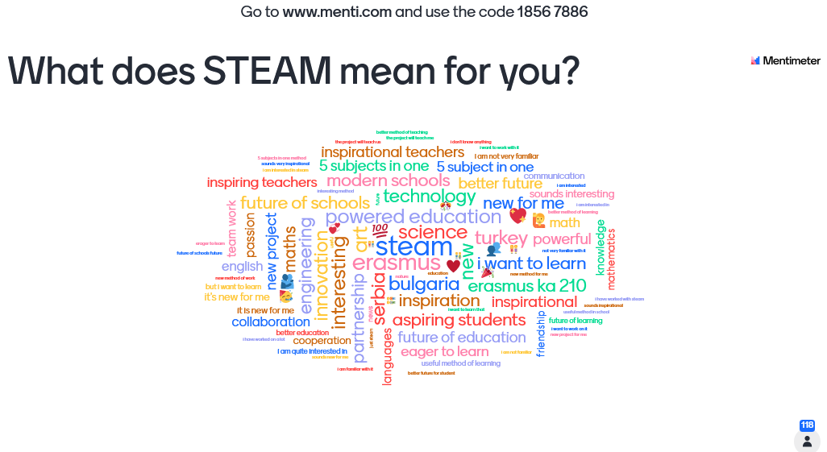

В проучването чрез surveymonkey.com участваха 111 участници-ученици и учители, които изразяват щастието и вълнението си от старта на проект STEAM-POWERED EDUCATION и мислят, че проектът ще им донесе много вдъхновение и успех. 65 % изразяват мнение, че желаят да участват в мобилностите и ще бъдат по-активни в присъствените дейности, 35% и в двата вида. 95% считат, че проектът ще бъде полезен за професионалното им развитие.100 % от участниците споделят, че ще обменят опит и знания с партньорите по проекта, и че изгарят от желание да научат нови неща.38% споделят, че имат опит с темата на проекта, 40% до някаква степен, а 23% нямат опит с STEAM.
The study made by surveymonke.com involved 111 students and teachers who have expressed their happiness and excitement about the launch of the project STEAM-POWERED EDUCATION and think that the project will bring them a lot of inspiration and success. 65% express their desire to participate in the Mobilities and will be more active in face-to-face activities, 35% in both. 95% believe that the project will be useful for their professional development. 100% of participants say that they will share experience and knowledge with the project partners, and that they are eager to learn new things.38% say that they have experience with the topic of the project, 40% to some extent, and 23% have no experience with STEAM.

https://www.surveymonkey.com/r/F2SG6ZZ
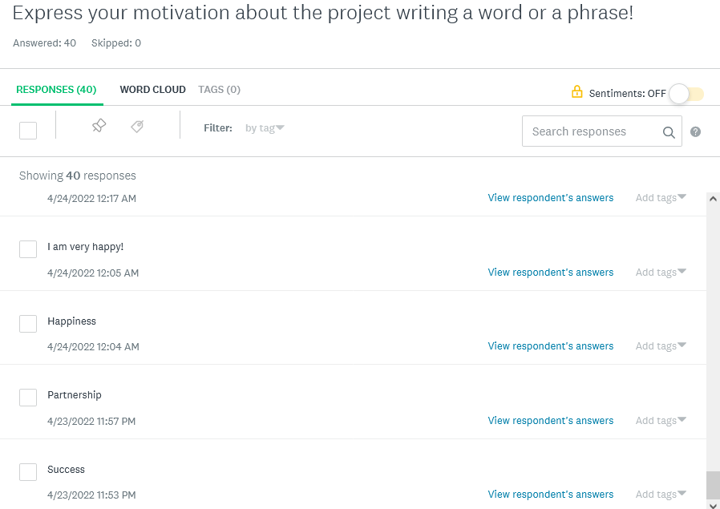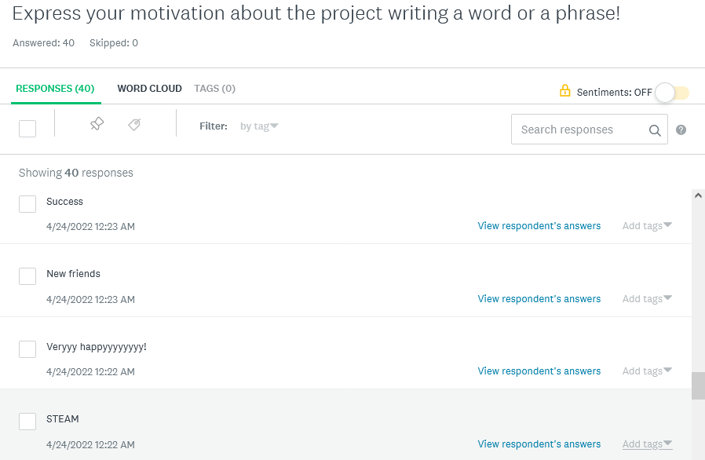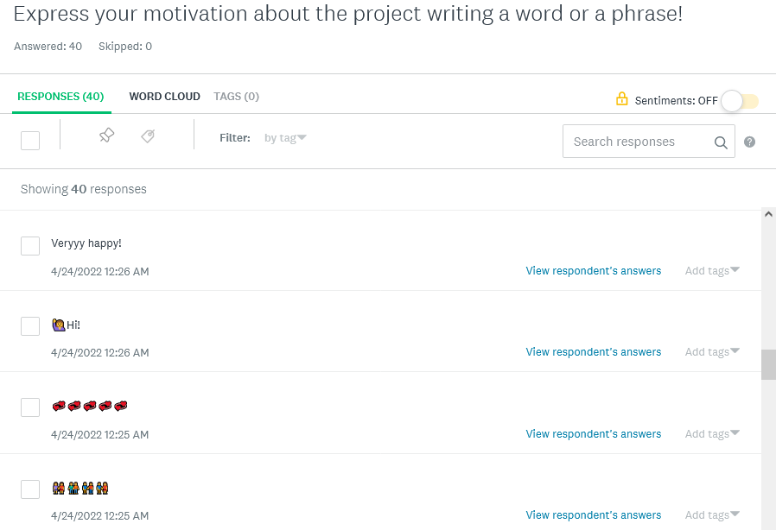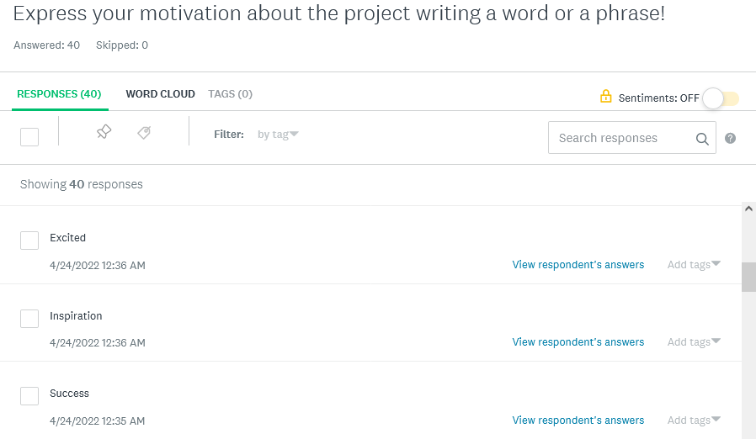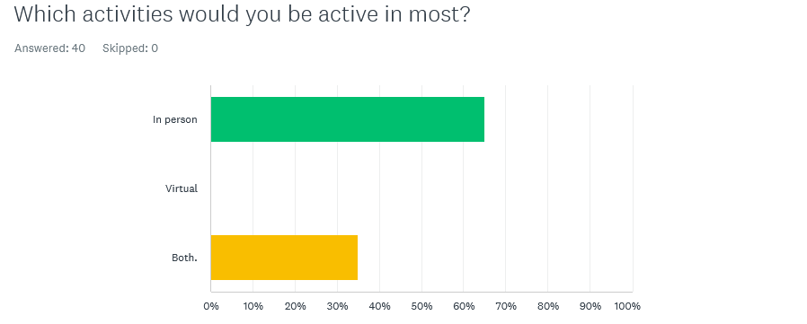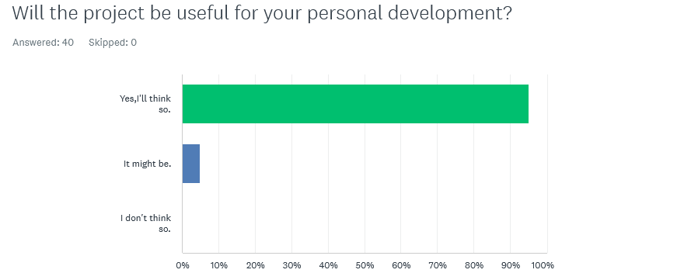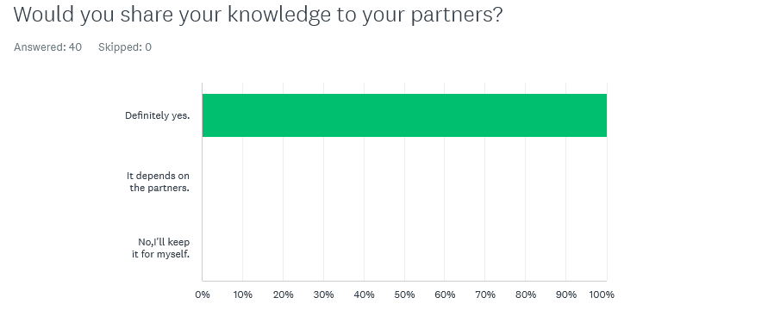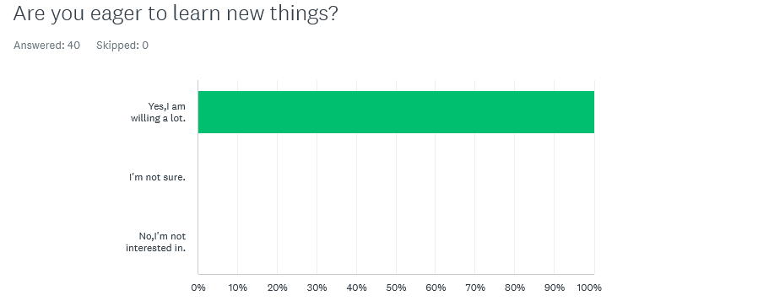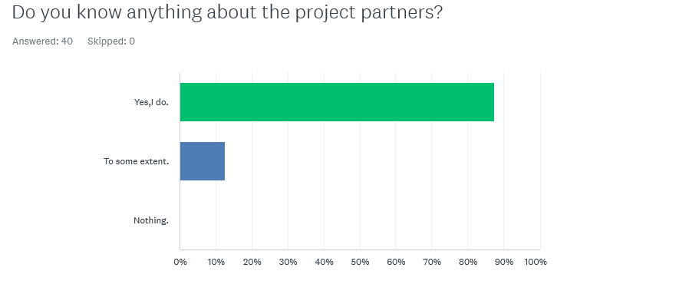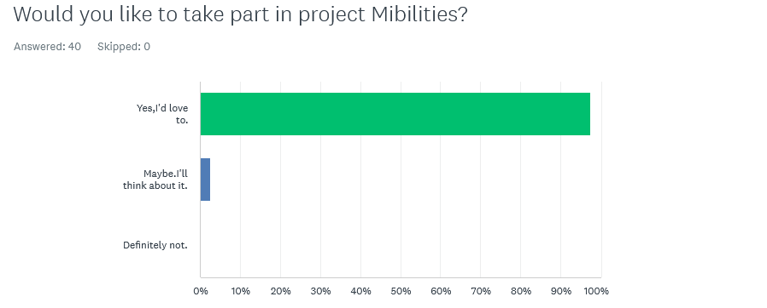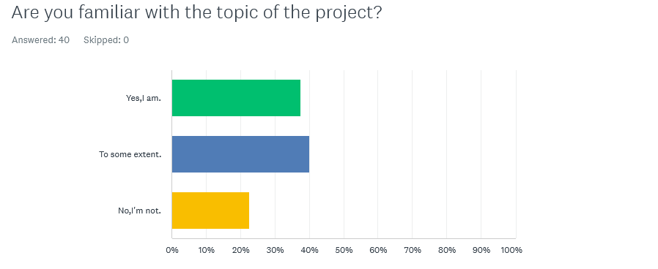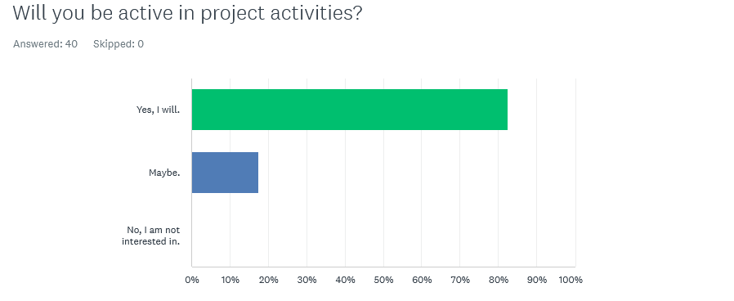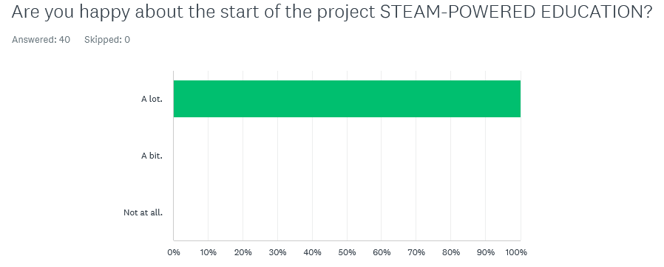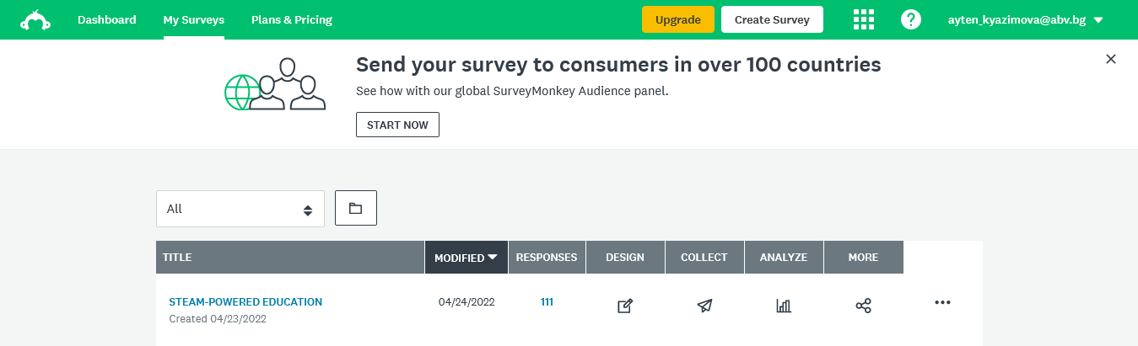

prepared by: Ayten Kyazimova
/project coordinator/

„Тази публикация е създадена с финансовата подкрепа на Европейската комисия. Съдържанието му е изцяло отговорност на Каанланд ЕООД, Разград, България и не отразява възгледите на Европейската комисия.”

“This publication is produced with the financial support of the European Commission. Its content is the sole responsibility of Kaanland EOOD, Razgrad, Bulgaria and does not reflect the views of the European Commission.”

